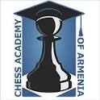

**Վերապատրաստվող ուսուցչի**

**Հետազոտական աշխատանք**

Հետազոտության թեման ՝ Խաղային տեխնոլոգիաների կիրառումը` որպես կրտսեր դպրոցականների տրամաբանական մտածողության խթանման միջոց

Հետազոտող ուսուցիչ՝ Կարեն Պռազյան

<<Չարենցավանի Երկրորդ հիմնական դպրոց>>ՊՈԱԿ

Մենթոր ուսուցիչ՝ Վ. Սարգսյան

ԵՐԵՎԱՆ 2022

Նախաբան

Խաղը կայծ է, որ վառում է պրպտողության և հետաքրքրասիրության կրակը:

Վ.Ա. Սուխոմլինսկի

Թեմայի ուսումնասիրման արդիականությունը: Խաղը մարդկային գործունեության ամենահետաքրքիր ձևերից մեկն է:Այն ծագում է մանկության շրջանում և ուղեկցում մարդուն ամբողջ կյանքի ընթացքում:Մանկավարժության և հոգեբանության տեսաբանները գտնում են, որ երեխայի հոգեբանությունն ու անհատականությունն առաջին հեթին ցայտուն և անմնացորդ արտահայտվում են խաղի մեջ:Խաղը երեխայի համար կենսաբանական ներքին պահանջմունք է:Խաղի միջոցով երեխան ճանաչում է իրեն շրջապատող այն երևույթները, որոնք ի հայտ են գալիս նաև խաղային իրավիճակներում: Խաղին հատուկ կարևորություն է տրվում կրտսեր դպրոցական տարիքի երեխաների ուսուցման և դաստիարակության գործում:Ըստ հոգեբանների՝ այդ տարիքն է առանձնանում որպես անհատականության ձևավորման առաջին աստիճան, և զարգացման հենց այդ շրջափուլի գործունեության հիմնական տեսակը, ուսուցման հետ զուգահեռ, շարունակում է մնալ խաղը: Այդ տարիքում խաղն անձի ձևավորման կարևորագույն միջոց և գործոն է:Ուստի մանկավարժության մեջ մեծ կարևորություն է տվում խաղի դերին և ուսուցմանը խաղի միջոցով: Խաղը ՝որպես տարրական դասարաններում կիրառվող տեխնոոգիա, ուսուցչի աշխատանքի կարևորագույն բաղադրիչներից է:Դրա հետևողական օգտագործումն ուսումնական գործընթացն ավելի արդյունավետ դարձնելու հիանալի միջոց է։

Թեմայի ուսումնասիրման նպատակներն ու խնդիրները: Այս աշխատանքը նախատեսված է տարրական դասարաններում շախմատի ուսուցչի կողմից խաղային տեխնոլոգիաների կիրառմանը,որոնք, չնայած իրենց բարդ իրականացման ձևերին, շատ արդյունավետ ու նպատակային են ուսուցման գործընթացում:Վերջիններս ունեին տարբեր նպատակներ և յուրովի լուծում էին ուսումնական տարբեր խնդիրներ: Խաղերը նպաստեցին ուսումնական գործընթացը ավելի հետաքրքիր ու աշխույժ դարձնելուն:Բացի աշակերտների մոտ շախմատային գիտելիքներ ձևավորող խաղերից, կազմակերպեցի այնպիսի խաղեր ևս,որոնք միջոց հանդիսացան աշակերտների մեջ ձևավորել ու զարգացնել որոշակի կարողություններ ու հմտություններ: Թեմայի շուրջ աշխատելիս իմ նպատակներն էին՝

* Շախմատ խաղի Խաղային տեխնոլոգիաների կիրառմամբ զարգացնել երեխաների տրամաբանական մտածողությունը,
* զարգացնել աշակերտների տեսողական, լսողական ուշադրությունը,

հիշողությունը,

* միմյանց հարգելու, ձեռք մեկնելու կարողության զարգացում,
* սովորեցնել գնահատել ընկերների գործունեությունը և դրանք համեմատել իր սեփական քայլերի հետ,
* տարբեր իրավիճակներում հասակակիցների և մեծերի հետ շփման կարողությունների ձևավորում,
* խմբով աշխատելու կարողության զարգացում:

Նպատակներս իրագործելու համար պետք է հաղթահարեի հետևյալ խնդիրները՝

ծանոթանայի Շախմատի խաղային տեխնոլոգիաներին, հավաքագրեի բազմազան խաղեր,որոնք կհամապատասխանեին իմ առջև դրված խնդիրների

լուծմանը, պլանավորեի արդյունավետ դասեր:

Հետազոտության մեթոդները՝ գիտամեթոդական գրականություն ուսումնասիրում, համեմատական, համադրական, վերլուծական մեթոդների կիրառում, հետազոտության արդյունքների հավաքագրում ,մշակում և ամփոփում:

Գրականության ակնարկ

Խաղը կյանքի մոդել է, որի միջոցով երեխաները ճանաչում են աշխարհը, ձևավորում և զարգացնում աշխարհայացք: Երեխայի համար ՙգրավիչ ու հետաքրքիր՚ զբաղմունքը խաղն է: Դրա համար պարտադիր չէ ստիպել երեխային հաշվել , վարժություն և խնդիր լուծել՝նրան զրկելով խաղից:

Խաղի դաստիարակչական նշանակությանը մեծ դեր է հատկացրել Ա.Ս.Մակարենկոն:Նա գտնում էր, որ երեխան միշտ պետք է խաղա: Երեխան ունի խաղալու կիրք, և այն պետք է բավարարել:Նա միշտ կրկնում էր.ՙՍիրում եք երեխային`խաղացե'ք նրա հետ, խաղացե'ք իսկական, անկեղծ, և դա կլինի ձեր ամենամեծ նվերը նրան՚[1]: Հայ մեծ լուսավորիչ, գրող, մանկավարժ Խաչատուր Աբովյանը մշտապես ընդգծում էր խաղի դաստիարակչական նշանակությունը` համոզված, որ երեխան կյանքի և բնության վերաբերյալ առաջին և հավաստի տեղեկությունները ստանում է խաղի միջոցով:

Համաձայն Զ. Ֆրոյդի տեսության՝ խաղը մարդուն բնորոշ գործունեությունն է՝ պայմանավորված նրա հոգեկանի զարգացմամբ:

Խաղը ոչ միայն երեխային զարգացնում է համակողմանի, այ նաև զարգացնում է երեխայի հոգեկան գործընթացները[2]:

Կ. ՈՒշինսկին բարձր է գնահատել խաղի դերը՝ որպես երեխաների ինքնուրույնության ու ստեղծագործական կարողությունների դրսևորման լավագույն հնարավորություն: Նա գրել է ՙԹույլ տվեք երեխային մի քիչ շարժվելու, և նա ձեզ կնվիրի ուշադրության 10 րոպե: Իսկ աշխույժ ուշադրության 10 րոպեն, եթե դուք կարողանաք օգտագործել մի ամբողջ շաբաթվա կիսաքուն պարապմունքներից ավելի արդյունք կտա ձեզ ՚:[3]

Երեխաների անհատական առանձնահատկությունները և բնավորության գծերը վառ արտահայտվում են խաղի բնույթի և այն դերի միջոցով , որը իր վրա վերցնում է երեխան ընդհանուր խաղերում: Այն խոսքային, խաղային և ուսուցման միաժամանակյա գործընթաց է:

Խաղային տեխնոլոգիաների կիրառումը կրտսեր դպոցում

Խաղային տեխնոլոգիաների կիրառումը մանկավարժության մեջ նորույթ չէ:Խաղը մարդկային գործունեության ամենահետաքրքիր ձևերից մեկն է: Այն ծագում է մանկության շրջանում և ուղեկցում մարդուն ամբողջ կյանքի ընթացքում: Մանկավարժության և հոգեբանության տեսաբանները գտնում են, որ երեխայի հոգեբանությունն ու անհատականությունն առաջին հերթին ցայտուն և անմնացորդ արտահայտվում են խաղի մեջ:Խաղը երեխայի համար կենսաբանական ներքին պահանջմունք է: Խաղի միջոցով երեխան ճանաչում է իրեն շրջապատող այն երևույթները, որոնք ի հայտ են գալիս նաև խաղային իրավիճակներում:Խաղին հատուկ կարևորություն է տրվում կրտսեր դպրոցական տարիքի երեխաների ուսուցման և դաստիարակության գործում:Ըստ հոգեբանների՝ այս տարիքն է առանձնանում որպես անհատականության ձևավորման առաջին աստիճան, և զարգացման հենց այդ շրջափուլի գործունեության հիմնական հեսակը ուսուցման հետ զուգահեռ, շարունակում է մնա խաղը:Այդ տաիքում խաղն անձի ձևավորման կարևոագույն միջոց և գործոն է:Ուստի մանկավաժության մեջ մեծ կարևորություն է տրվում խաղի դերին և ուսուցմանը խաղի միջոցով:Խաղը հանդիսանում է հաղորդակցման, ուսուցման և կյանքի փորձի ձեռքբերման միջոց:

Վ.Ս.Կուկուշինը ներկայացնում է խաղային տեխնոոգիայի առավել կարևոր գործառույթները.

Սոցիալ- մշակույթային նշանակությունը: Խաղը երեխայի սոցիալականացման կարևոր միջոցներից մեկն է: Այն իր մեջ ներառում է սոցիալ- վերահսկող գործընացներ: Խաղի սոցիալ- մշակույթային նշանակությունը ենթադրում է մարդու կողմից մշակույթի յուրացման, անձի ձևավորման ու դաստիարակության միջոց՝ նրան դարձնելով կոլեկտիվի լիարժեք անդամ: Խաղի սոցիալ- մշակույթային բնույթն այն դարձնում է ուսուցման անփոխարինելի տարր:

Խաղի ինքնիրացման գործառույթը: Սա խաղի հիմնական գործառույթներից մեկն է: Խաղը կարևոր է՝ որպես անձի ինքնիրացման ոլորտ: Հենց այս տեսակետից առավել էական նշանակություն ունի խաղի գործընթացը և ոչ թե դրա արդյունքը, մրցակցությունը կամ որևէ նպատակի հասնելը:

Հաղորդակցման գործառույթ: Խաղը հաղորդակցական գործունեություն է՝ կոնկրետ խաղային կանոններով: Այն մարդուն ներգրավում է իրական մարդկային բարդ հարաբերությունների համակարգի մեջ:

Խաղի ախտորոշիչ գործառույթ: Խաղն ավելի ախտորոշիչ է, քան մարդու որևէ այլ գործունեության տեսակ: Այն յուրահատուկ ինքնարտահայտման միջոց է, որը հնարավորություն է տալիս բացահայտել թաքնված ներուժը:

Խաղի թերապևտիկ գործառույթը: Խաղը կարելի է օգտագործել տարբեր դժվարություններ հաղթահարելու նպատակով: Գնահատելով խաղային գործեակերպի թերապևտիկ նշանակությունը՝ Դ.Բ. Էկոնինը գրել է, որ խաղային թերապիայի արդյունավետությունը որոշում է նոր սոցիաական հարաբերությունների հաստատմամբ, որոնց մեջ երեխան մտնում է

դերային խաղում:

Խաղի շտկողական գործառույթը: Խաղի միջոցով հոգեբանական շտկումն ընթանում է բնականոն ձևով. եթե բոլոր մասնակիցները յուրացրել են խաղի կանոններն ու սյուժեն, և յուրաքանչյուր մասնակից ավ գիտի ոչ միայն իր, այլ խաղընկերների դերերը, ապա խաղի ընթացքը և նպատակը նրանց համախմբում է:Շտկողական խաղերը կարող են օգնել շեղված վարքով աշակերտներին՝ հաղթահարելու այն ապրումները, որոնք խոչընդոտում են նրանց ներդաշնակ ինքնազգացողության կայացմանը և շփմանը հասակակիցների միջավայրում:

Խաղի զվարճացնող գործառույթը: Զվարճանքի ապրումը ծնվում է սովորականից տարբերվող, անկեղծ ուրախության շեշտադրումներով զանազանվող իրավիճակներում, և դրան ինքնաբերաբար ձգտում են բոլորը: Խաղի զվարճացնող գործառույթն առնչվում է որոշակի հարմարավետության ու հաճելի միջավայրի ստեղծմանը: Խաղի զվարճանքը որոնումն է, այն մոգական ուժ ունի և ընդունակ է սնել երևակայությունը: [4]

Խաղը պետք է հանդես գա ոչ թե որպես առանձին հնար, այլ համաձույլ լինի ուսուցմանը և ծառայի ուսումնական նպատակին: Հարկավոր է երեխաների մեջ արթնացնել հետաքրքրություն և այդ կերպով նպաստել մանկավարժական խնդիրների լուծմանը: Ուսուցման գործընթացում կիրառվող խաղերին ներկայացվում են որոշակի մանկավարժական պահանջներ: Դրանցից ելնելով՝ անհրաժեշտ է խաղն այնպես կազմակեպել, որ համապատասխանի ուսումնասիրվող թեմային, աշակերտների տարիքային առանձնահատկություններին, ինչպես նաև

օգնի՝ ճիշտ ըմբռնելու անցածն ու անցնելիքը: Ինչպես ցանկացած

ուսումնական տեխնոլոգիա, այնպես էլ հետաքրքրաշարժ տարրերով հարուստ շախմատ խաղը կարող է նույնիսկ ձանձացնել երեխաներին, եթե չփոխվի ու անընդհատ կրկնվի նույնությամբ: Այդ իսկ պատճառով խաղը պետք է կիրառվի ստեղծագործաբար: Խաղը ցանկալի է տեսնել ոչ թե անխախտ կաղապարի, այլ աստիճանական զարգացման մեջ, որպեսզի երեխայի մեջ չկորչի հետաքրքրությունը թե դրա և թե դրա ուսուցման նկատմամբ:

Շատ կարևոր է ուսումնական աշխատանքի ժամանանակ կրտսեր դպրոցականի համար կիրառե խաղ-ուսուցում և ուսուցում - խաղ ձևերը: Երեխան այս դեպքում ավելի ազատ ու անկաշկանդ է զգում իրեն, թվում է թե խաղում է, բայց խաղալով ավելի հեշտությամբ է յուրացնում ցանկացած

նյութ:

**Հետազոտության ընթացքը**

**Գործնական համատեքստ**

**Հետազոտության նպատակը**

Կրտսեր դպրոցում խաղային տեխնոլոգիաների կիրառման արդյունավետությունը՝ որպես աշակերտների ինքնուրույնության և ստեղծագործական ունակությունների ձևավորման լավագույն միջոց:

Հետազոտության օբյեկտը

Չարենցավանի 2_րդ հիմնական դպրոցի 3_րդ Գ դասարան

Հետազոտության առարկան

Շախմատ

Ուսումնասիրման նպատակը - բացահայտել խաղային

տեխնոլոգիաների կիրառման արդյունավետությունը սովորողների տրամաբանական մտածողության զարգացման և արագ կողմնորոշվելու կարողության ձևավորման գործընթացում:

Հետազոտության մեթոդները

* Գործնական ուսուցման մեթոդ
* Հարցադրումների մեթոդ
* Հետազոտական մեթոդ

Մեթոդիկաների նկարագրություն

Սովորական դասապրոցեսների ընթացքում հաճախ էի նկատում, որ երեխաները անտարբեր էին, հետաքրքրված չէին դասով, իմ հարցերին պատասխանում էին առանց տրամաբանելու և պահի ազդեցության տակ, հաճախ էին սխալվում և դժվարանում էին արագ կողմնորոշվել: Այս ամենը առիթ հանդիսացավ իմ հետազոտական աշխատանքի համար:

Հետազոտական աշխատանքը կատարելիս փորձեցի պարզել, թե ինչու են սովորողները հարցերիս պատասխանում առանց տրամաբանելու և շատ հաճախ սխալվում են, չեն կարողանում ճիշտ կողմնոոշվել: Այդ նպատակով որոշեցի հաջորդ դասին կիրառել հետաքրքիր խաղային տեխնոլոգիա, որը կբարձրացներ դասի արդյունավետությունը և կնպաստեր նրանց տրամաբանական մտածողության զարգացմանը: Դասի խթանման փուլում փոքրիկ պատմություն պատմեցի օդաչուների մասին, թե ինչպես են նրանք կարողանում երկար օդում սավառնել: Նշեցի, որ այսօր նրանք էլ պիտի դառնան օդաչու և նախօրոք ընտրված ուղիով պետք է փորձեն վարել իրենց ինքնաթիռները, բայց թռիչքի համար պետք է ճիշտ որոշել ուղղությունը: Օդաչու- աշակետները պետք է որոշեն ճիշտ ուղղությունը՝ սլաքների օգնությամբ ցույց տալով խաղաքարերի ճշգրիտ ուղին:

**Եզրակացություն**

Ուսումնասիրությունը հնարավորություն տվեց հանգելու հետևյալ եզրակացությունների՝

* խաղի նշանակությունը չի կարելի գնահատել միայն ժամանցային հնարավորություններով, դրանում է խաղի հզորությունը , այն երեխայի համար կարող է դառնալ ոչ միայն ժամանցի ու հանգստի կազմակերպման միջոց, այլև հիմք հանդիսանալ նրանց տրամաբանական մտածողության և արագ կողմնորոշվելու ունակությունների զարգացմանը,
* խաղային տեխնոլոգիաների կիրառման շնորհիվ՝ ցանկացած նյութ երեխաների համար դառնում է ավելի հասկանալի ու հաճելի,
* խաղային տեխնոլոգիաների կիրառումը ստեղծում է ազատ և անկաշկանդ մտածելու հարմար միջավայր,
* խաղային տեխնոլոգիաների նպատակային կիրառումը նպաստում է սովորողների ակտիվ մասնակցությանը դասապրոցեսին:

Ապագայում ինչ էլ որ դառնա երեխան`շախմատիստ, օպերատոր, ուսուցիչ թե օդաչու, միևնույնն է, նա միշտ զգալու է ուրախ, գրավիչ խաղի պահանջը, քանի որ մանկական խաղն իր ծագումով ու բովանդակությամբ ազգայինժողովրդական բնույթ ունի և փոխանցվում է սերնդեսերունդ:

Հետազոտական աշխատանքի արդյունք հանդիսացող այս աշխատանքը ներկայացնելով ձեր ուշադրությանը՝ բնավ այն կարծիքին չենք, թե բոլոր հարցերին տվել ենք վերջնական ու սպառիչ պատասխան, ուստի սիրով կընդունենք աշխատանքին ուղղված ամեն մի անաչառ դիտողություն և առաջարկ:

Աշակերտի հարցաթերթիկ

|  |  |  |  |
| --- | --- | --- | --- |
|  | Այո | Ոչ այնքան | Բավարար չափով |
| Դասի թեման  հետաքրքիր Էր |  |  |  |
| Ընտրված առաջադրանքները հետաքրքիր էին |  |  |  |
| Տրամագրերի առաջադրանքները կատարեցի հեշտությամբ |  |  |  |
| Դասին մասնակցեցի հաճույքով |  |  |  |

Փորձագետի դիտարկումներ

|  |  |  |
| --- | --- | --- |
|  | Հետազոտության  I օր | Հետազոտության  II oր |
| Մասնակցում է դասին | 15_20աշակերտ | 20_25աշակերտ |
| Ուշադիր էին | 11աշ. | 16 աշ. |
| Ճիշտ լուծել էին առաջադրանքը | 7աշ. | 13 աշ. |
| Անտարբեր էին | 7 աշ. | 3 աշ. |
| Ակտիվ | 5 աշ. | 8աշ. |
| մասնակցում էին |  |  |
| Ոգևորված էին | 13 աշ. | 28 աշ. |

Աշակերտի հարցաթերթիկ

|  |  |  |  |
| --- | --- | --- | --- |
|  | Այո | Ոչ այնքան | Բավարար չափով |
| Դասի թեման  հետաքրքիր Էր | 1 7աշ. |  | 12 աշ. |
| Ընտրված առաջադրանքները հետաքրքիր էին | 17աշ. |  | 12 աշ. |
| Տրամաբանական առաջադրանքները կատարեցի հեշտությամբ | 6աշ. | 1աշ. | 4աշ. |
| Դասին մասնակցեցի հաճույքով | 9 աշ. |  |  |

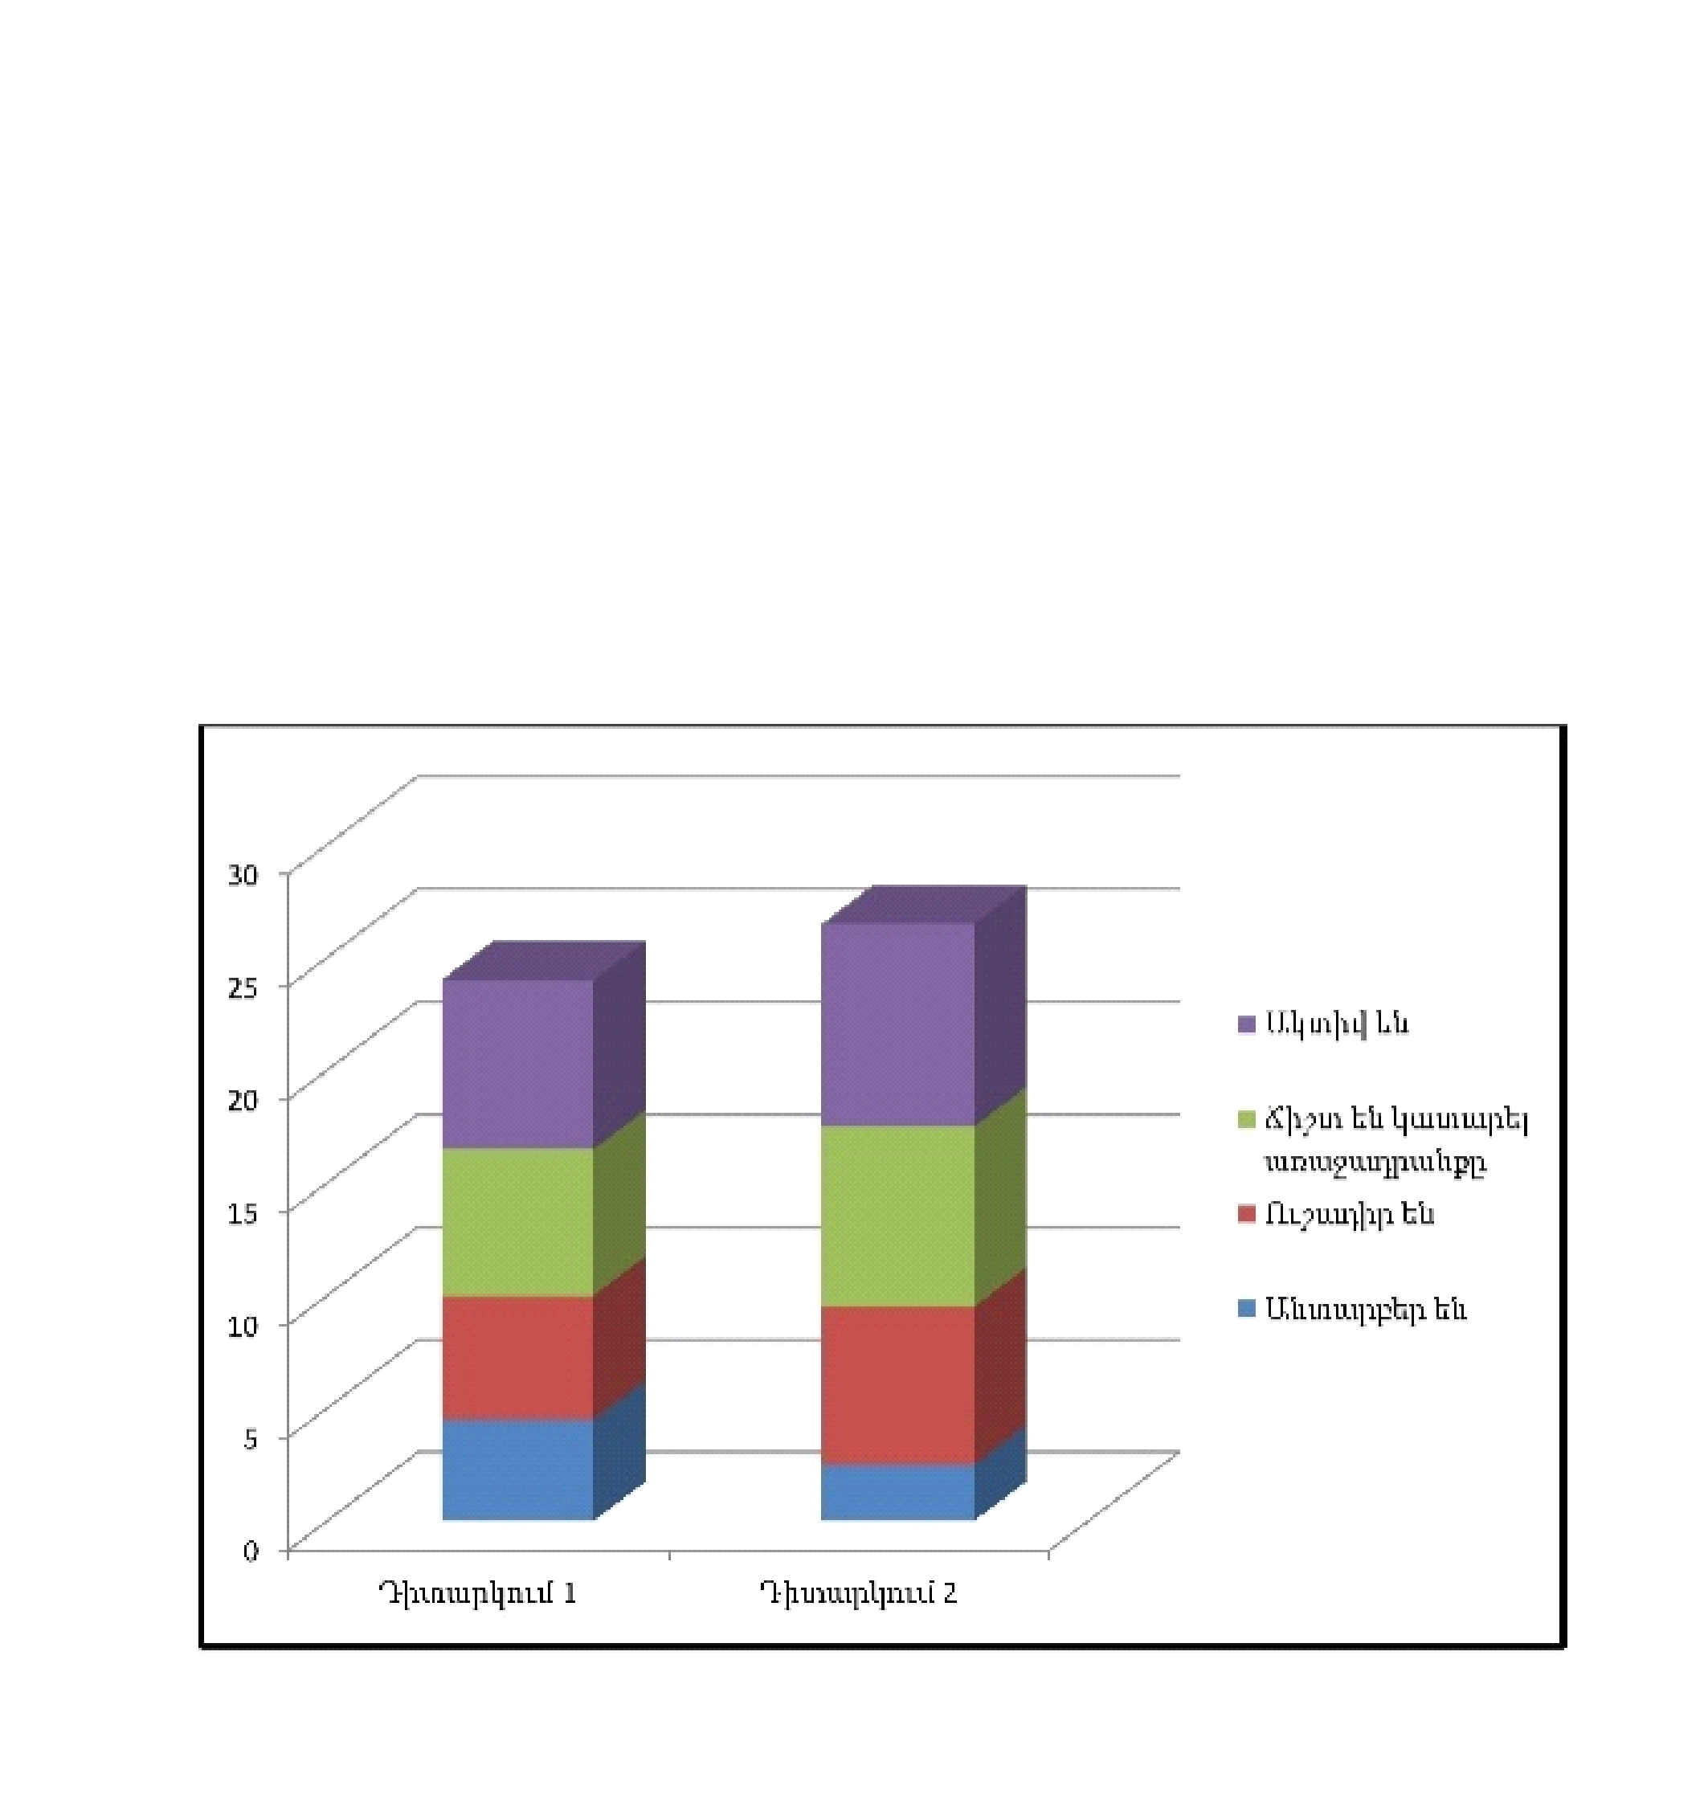

Օգտագործված գրականություն

* Կուկուշին Վ.Ս. «Дидактика (теория обучения). Учебное пособие» [Феникс](https://www.labirint.ru/pubhouse/539/), 2010
* Մակարենկո Ա. Ս. , Դասախոսություն երեխաների

դաստիարակության մասին,

* Նախաշավիղ 1, Երևան 2001թ
* Նախաշավիղ 5, Երևան 2009թ
* Նախաշավիղ 3, Երևան 2010թ.
* Սուխոմլինսկի Վ.Ա, ՙՍիրտս նվիրում եմ երեխաներին՚, Երևան, Լույս 1977թ.
* Վարդումյան Ս. և ուրիշներ ՙ Նոր մոտեցումների ուսուցիչների պատրաստման գործընթացին՚,Երևան, 2005թ.: